１ 下の四角形EFGHは、四角形ABCDの拡大図です。 （１０点×４問）
Ａ

（１）辺CDに対応する辺はどれですか。また、何㎝ですか。 答え（ 辺GH ）

（ ６㎝ ）
（２）角Aの大きさは何度ですか。 答え（ ７５° ）
（３）四角形EFGHは四角形ABCDの何倍の拡大図ですか。 答え（ ３倍 ）
２ 下のの三角形の拡大図、縮図になっているのはどれですか。また、それは何倍の拡大図、何分の一の縮
図ですか。 （１０点×４問）
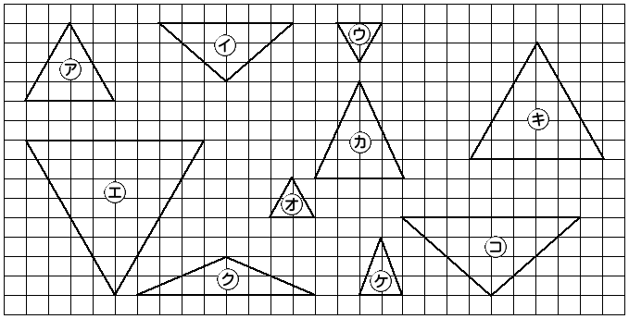

拡大図 ２倍の拡大図・１．５倍の拡大図 縮図 $\frac{１}{２}$の縮図・$\frac{１}{２}$の縮図
３ 下の平行四辺形ABCDの３倍の拡大図をかきましょう。 （２０点×１問） 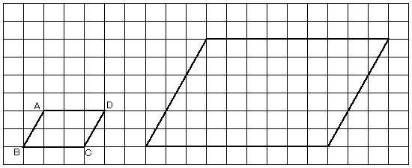
学校６年生 算数 単元名 ７ 拡大図と縮図 NO 1
（模範解答）

小学校6年生 算数 単元名 ７ 拡大図と縮図 NO２
（模範解答）
１ 下の三角形ＡＢＣを２倍に拡大した三角形ＤＥＦをかきます。
（１０点×４問）（作図２０点）
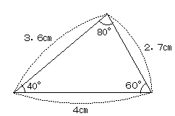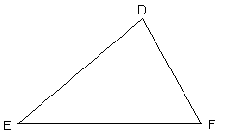
Ｃ
Ａ
Ｂ
（１）辺ＢＣに対応する辺ＥＦをかきます。辺ＥＦの長さは何㎝にすればよいでしょうか。 答え（ ８㎝ ）
（２）うらに三角形DEFをかきましょう。

（３）頂点Ａに対応する頂点Ｄの位置を決めます。辺ＢＣ以外で、三角形ＡＢＣのどの辺
の長さやどの角の大きさを使えばよいでしょうか。
１つ目（ 角Ｂの大きさと角Ｃの大きさ ）
２つ目（ 角Ｂの大きさと辺ＡＢの長さ ）
３つ目（ 辺ＡＢの長さと辺ＡＣの長さ ）

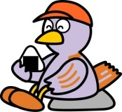
２ 下の四角形ABCDの２倍の拡大図と、$\frac{１}{２}$ の縮図をかきましょう。
（作図各２０点）
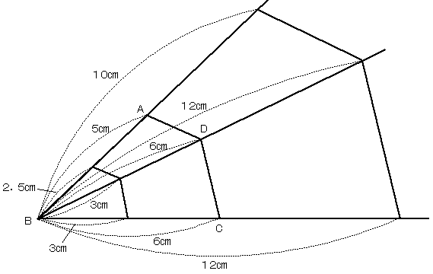

１の（２）の作図

１ あかりさんは、下の図のようにして、三重のとうの高さをはかりました。 Ａ （式・答え各１０点）

Ｂ
Ｃ

1.3m 30°

三重のとうのてっぺんを見上げた角度は３０°であかりさんの目の高さは１．３mです。
下の図は、直角三角形ＡＢＣの$１\begin{aligned}\frac{\text{200}}{}\end{aligned}$の縮図です。
Ｄ

30°
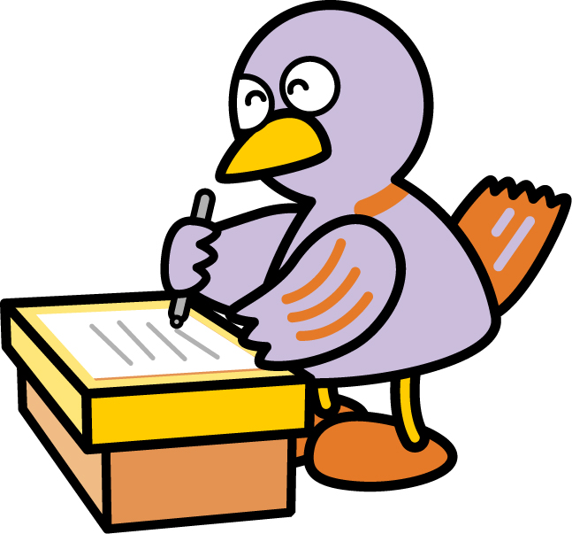
Ｅ Ｆ
（１）三重のとうとあかりさんのきょりは、何ｍですか。辺ＥＦの長さを６．５㎝として計算しましょう。 式 ６．５×２００＝１３００
１３００㎝＝１３ｍ 答え（ １３ｍ ）
（２）三重のとうの高さは何ｍですか。縮図で必要なところの長さをはかって求めましょう。
式 ３．５×２００＝７００
７００㎝＝７ｍ
７＋１．３＝８．３ 答え（ ８．３ｍ ）

２ 縮尺１：１０００００の地図の上で長さをはかったら、Ａ駅とＢ駅の間の長さは７㎝ありました。実際の長さは何㎞ですか。 （式・答え各１０点）
式 ７×１０００００＝７０００００
７０００００㎝＝７㎞ 答え（ ７㎞ ）

３ １㎞の長さを４㎝に縮めてかいた地図があります。この地図の縮尺を、分数の形と比の形で表わしましょう。 （考え方２０点・答え各１０点）
考え方 １㎞＝１０００００㎝ 答え 分数（ $１\begin{aligned}\frac{\text{25000}}{}\end{aligned}$ ） ４÷１０００００＝ $１\begin{aligned}\frac{\text{25000}}{}\end{aligned}$ 比（ １：２５０００ ）
小学校６年生 算数 単元名 ７ 拡大図と縮図 NO３
（模範解答）

